在线教育直播平台

概要设计说明书

2030416018 高歌

Version 1.0

2023.4.9

目录

1 设计目标 2

2 系统架构 3

3 核心技术设计 4

3.1 前端 4

3.2 后端 4

4 功能模块设计 5

4.1 账号管理模块设计 5

4.2 课程管理模块设计 8

4.3 直播模块设计 8

4.4 数据分析模块设计 9

5 接口设计 10

6 数据结构设计 12

7 运行环境 13

7.1 开发环境 13

7.2 部署环境 13

# 设计目标

该系统是一个聚焦于直播教学的在线教育平台，除基本的课程管理、用户管理、基本的音视频直播、连麦、文字互动功能外，还为在线教育这一场景深度定制，提供屏幕分享、白板演示、在线答题、签到签退、课堂质量分析等功能，应能够适应绝大多数课堂教学需求，并实现相较传统课堂更好的教学效果。

本系统具有以下设计目标：

（1）高效的实时交互

通过使用WebRTC等实时音视频通信技术实现直播、连麦与实时文字聊天功能，确保教师与学生之间的实时交互顺畅，提升在线教育效果。

（2）灵活性和易用性

设计一个用户友好的界面，让教师和学生能够轻松上手并进行课堂互动。同时，为不同类型的课程提供灵活的配置选项，适应多种教学需求。

（3）定制化课程支持

针对不同的学习需求和目标，提供个性化的课程管理功能。允许师生上传或查阅课件、并支持在线直播答题、白板演示、签到签退功能。

（4）数据驱动优化

利用数据分析技术，收集和分析用户行为和教学效果数据，为师生提供更深入的课堂质量分析、学习情况分析等，帮助他们更好地调整教学方法或学习策略。

（6）可靠性与安全性

平台应在绝大多数时间内正常运行，并且确保较低的平均故障恢复时间。此外，平台应保护教师和学生的个人信息和数据安全，对所有隐私信息安全加密，确保教师和学生之间的互动信息不会被非法获取和使用。

（7）可扩展性与可维护性

平台应该能够方便地扩展以应对用户数量的变化和业务的发展。同时，平台也应保持易于维护，包括代码维护、数据备份和恢复等。

（8）跨平台支持

确保平台能够在多种设备和操作系统上顺畅运行，让用户无论在何种设备上都能轻松地访问和使用该平台。

# 系统架构

本系统采用典型的前后端分离设计。具体来说，分为前端、后端与数据层（数据库）三个主要部分。具体技术选型将在下一节介绍。

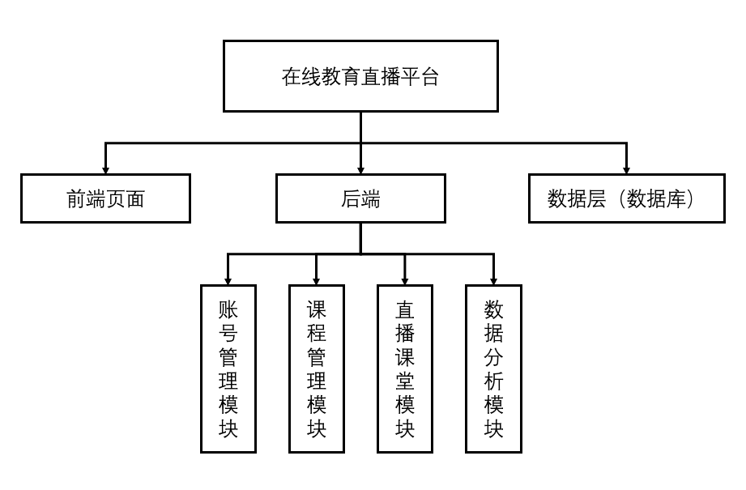

图 2‑1 系统概观

在功能上，按领域将系统分为四个模块，它们分别是：

（1）账号管理模块：负责处理教师和学生的注册、登录、个人信息修改等功能。同时负责具体的角色管理（教师或学生）、权限分配等功能。

（2）课程管理模块：负责处理课程的创建、删除、编辑、成员管理、课件管理、题库管理等功能。

（3）直播课堂模块：负责直播课堂的创建、编辑、开启、关闭、音视频互动、文字互动、白板演示、在线答题、签到签退等功能。

（4）数据分析模块：该模块负责课堂数据的收集、处理、展示等功能，为师生生成精准直观的总结报告。

关于这几个功能模块的具体说明，将在第4节详细介绍。

# 核心技术设计

## 前端

前端使用Astro作为元框架（Meta-Framework），该框架提供了服务端渲染以加快客户端响应速度并增强对SEO的支持，同时提供了基于文件的路由以简化使用。

具体的UI框架使用React，并使用Ant Design作为组件库。此外，为了简化自定义组件的编写，引入SCSS及TailwindCSS。

在请求上，使用Tanstack Query（前React Query）作为请求缓存及统一数据处理层。由于后端采用GraphQL提供接口（下述），前端也需要采用一个GraphQL客户端对接，这里使用比较轻量的GraphQL Request作为此客户端，并使用GraphQL Code Generator生成类型定义文件以确保类型安全。

在直播方面，使用浏览器原生的WebRTC API以实现音视频直播。

在测试上，使用Astro推荐的Vitest编写测试。

## 后端

后端使用Node.js框架NestJS。NestJS使用依赖注入实现了类似Java中Spring框架的面向切面编程，同时，由于其基于Node.js生态，因此为本系统的技术栈（GraphQL、WebRTC等）提供了更好的支持。

在鉴权方面，使用NestJS提供的JWT鉴权支持，进行权限管理，分为教师与学生两种角色。并且，使用该框架提供的GraphQL支持以提供常规的GraphQL接口，使用graphql-ws提供的基于WebSocket的Subscription实现以支持直播间的实时文字互动。接口文档使用GraphQL Playground。

在数据库ORM框架上，使用Node.js生态中较成熟的ORM框架TypeORM。具体的数据库实现则使用MySQL。

在直播层面，使用NestJS提供的Gateway支持，使用socket.io作为其具体实现，用以向前端提供WebRTC支持。

在测试上，使用NestJS原生提供的Jest支持。

# 功能模块设计

## 账号管理模块设计

具体来说，该模块提供以下功能：

* 账号注册（需加密存储隐私信息）
* 登录（需确保接口的安全调用）
* 个人信息修改（需加密存储隐私信息）
* 角色管理（教师或学生）
* 接口鉴权（JWT）

下面使用顺序图展示账号注册及登录的基本流程。

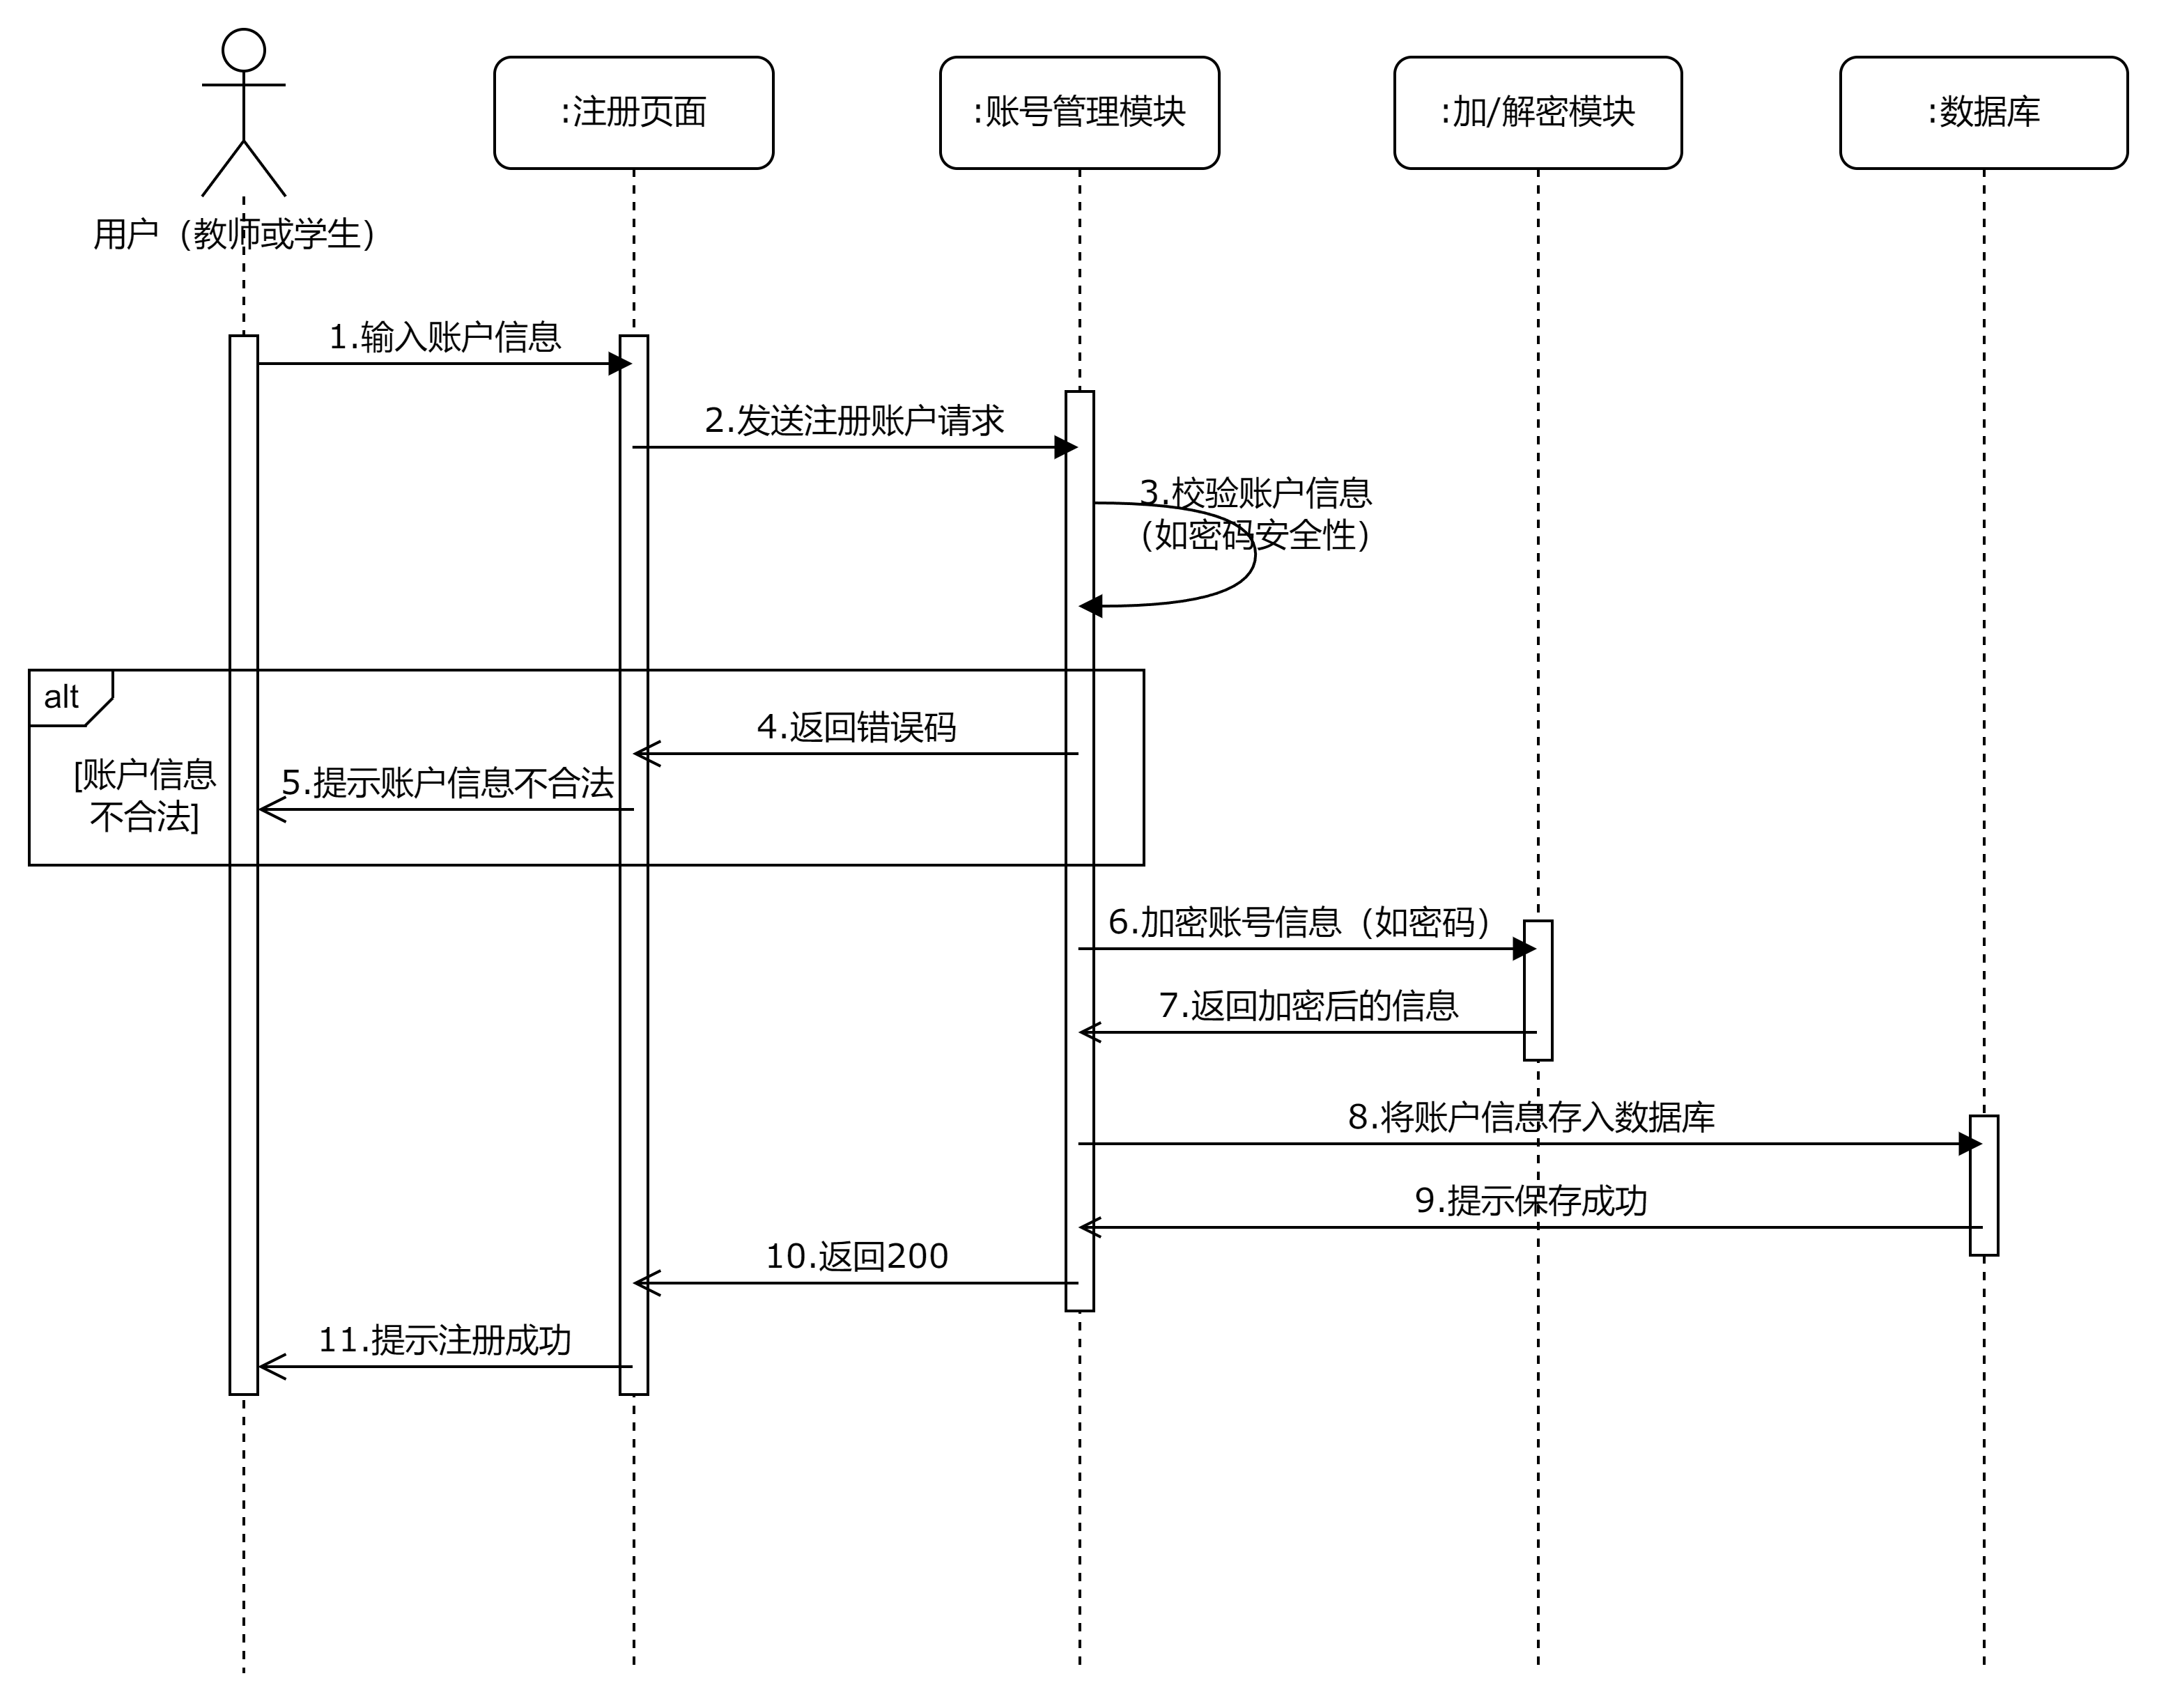

图 4‑1 账号注册流程

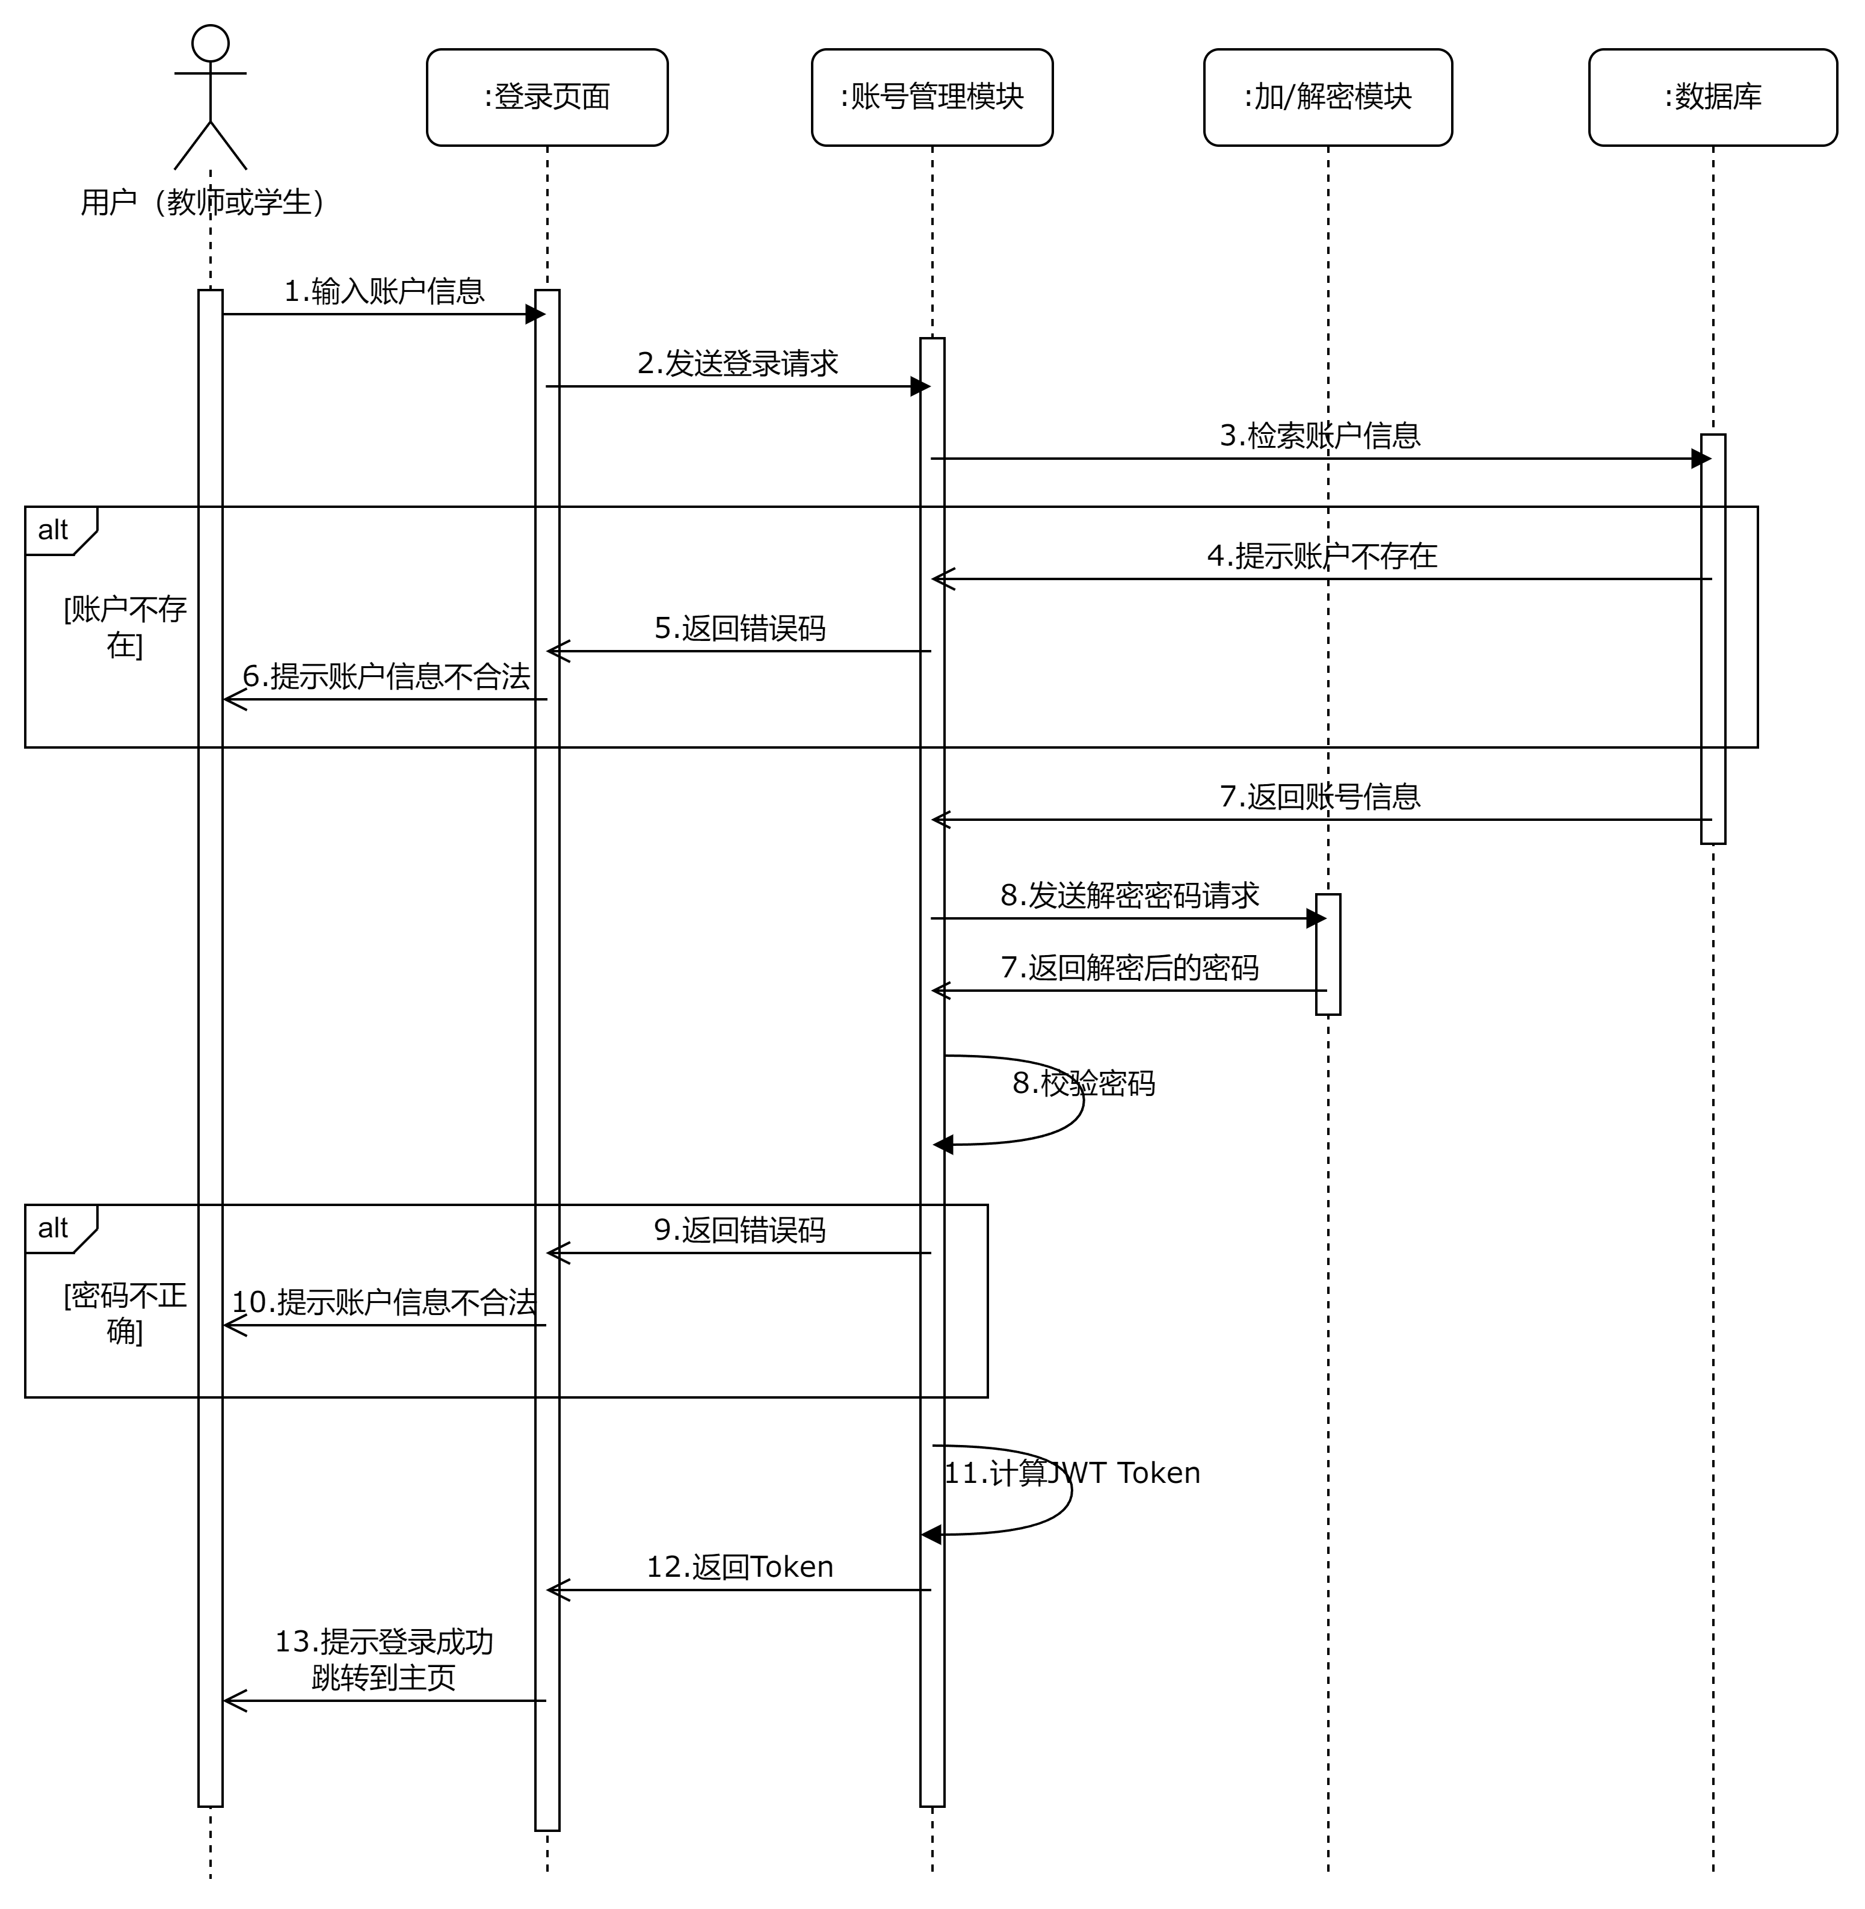

图 4‑2 登录流程

登录成功后，前端应在全局状态中存储服务器返回的JWT Token，并在每次请求时从响应体中取出更新后的Token。在每次请求前，前端应校验Token是否已过期，如过期，则应提示用户重新登录。下面展示该鉴权流程。

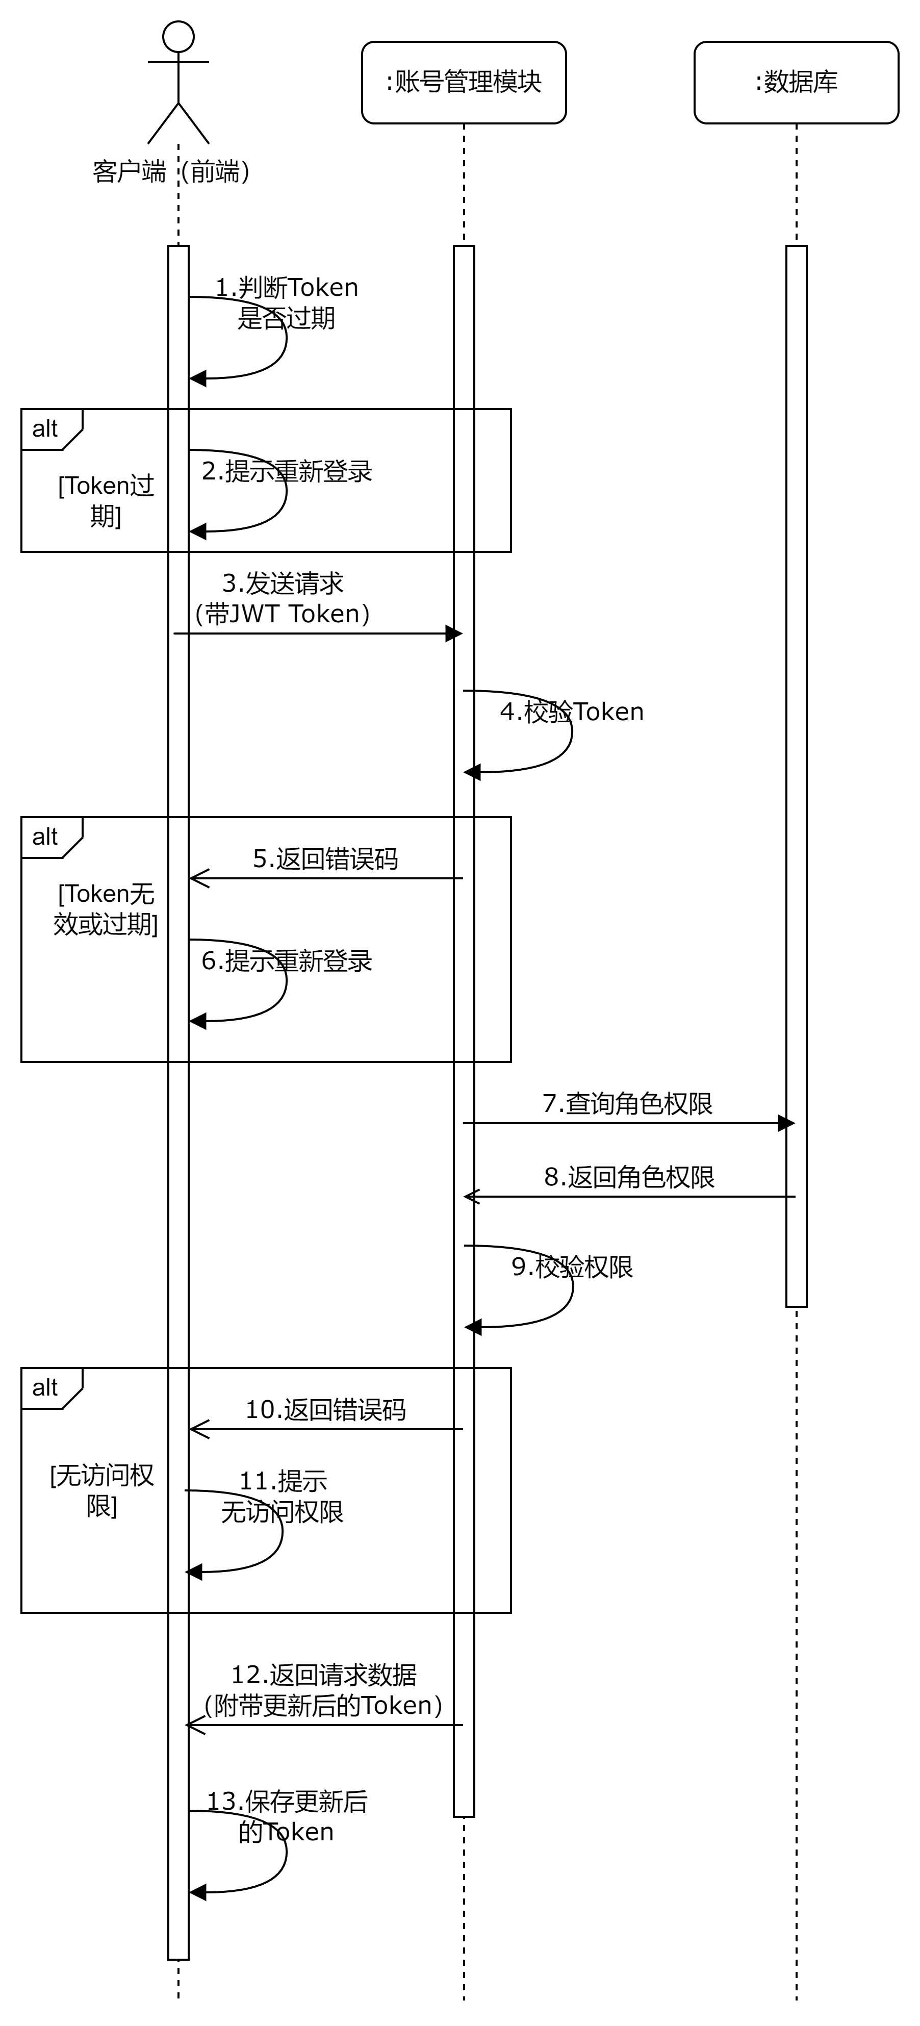

图 4‑3 鉴权流程

如图所示，可以看到使用JWT鉴权较有效地减少了每次请求时的鉴权开销，并使用一套无状态的后端权限管理方案使得应用状态更易于管理。

## 课程管理模块设计

具体来说，该模块提供以下功能：

* 课程的创建（教师）
* 课程信息的修改（教师）
* 加入课程（学生）
* 课程成员管理（教师）
* 向课程中上传课件（教师）
* 向课程题库中上传题目（教师）
* 查看课件（教师及学生）
* 查看课程统计数据（教师及学生）

值得注意的是，本模块的“查看课程统计数据”功能仅将统计数据从数据库中获取并展示，不进行相关的统计计算。统计计算功能由数据分析模块完成。

这部分功能虽然琐碎，但都比较简单，这里不再一一单独描述。

## 直播模块设计

具体来说，该模块提供以下功能：

* 音视频推流
* 屏幕共享
* 连麦交流
* 白板演示
* 实时文字互动
* 在线题目作答
* 签到/签退

其中，“在线题目作答”功能比较复杂，在这里使用协作图简单描述该流程。

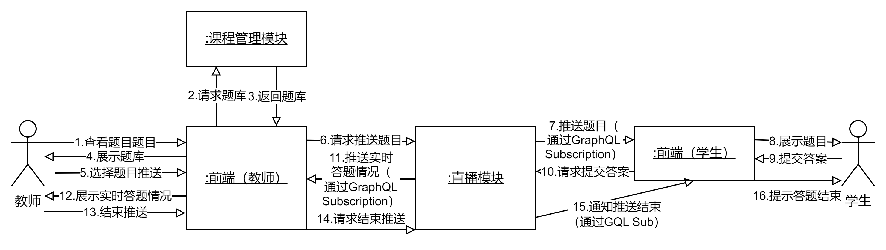

图 4‑4 在线题目作答流程

在上图中，展示了教师选择题目、推送题目、学生作答，然后教师手动结束题目推送的流程。实际上，该推送过程还可以等待倒计时结束后自动结束，这里不再详述。

## 数据分析模块设计

具体来说，该模块应提供以下功能：

* 计算直播课堂的相关统计信息，包括答题情况、签到/签退情况等
* 生成教师端课堂总结报告
* 生成学生端学习报告

这部分内容总体上比较简单，在此不再详述。

# 接口设计

除视频推流外，所有接口均以GraphQL形式提供。总体上以RESTful风格安排资源的增、删、改、查操作：

* 所有创建资源的Mutation名称应以“create”开头，如“createUser”。传入参数必须命名为“input”，其类型应命名为“Create{资源名}Input”，如“CreateUserInput”。
* 所有获取资源的Query应直接以资源名作为名称，并以单复数形式区分返回全部还是返回单个资源，如“users”和“user”。

其中返回全部资源的Query应提供一致的分页接口，其GraphQL类型定义如下：

type Connection {

  pageInfo: PageInfo!

  edges: [Edge!]!

}

type PageInfo {

  hasNextPage: Boolean!

  hasPreviousPage: Boolean!

  startCursor: String

  endCursor: String

}

type Edge {

  cursor: String!

  node: YourNodeTypeHere!

}

所有返回全部资源的Query都应返回一个Connection类型的对象。

而所有返回单个资源的Query，其第一个接受的参数必须命名为“id”，表示所请求资源的ID。此类接口可包含其他可选参数。

* 所有修改资源的Mutation名称都应以“update”开头，如“updateUser”。第一个传入参数必须命名为“id”，表示所请求修改资源的ID，然后是一个命名为“input”的参数，其类型应命名为“Update{资源名}Input”，表示修改的字段及值，如“UpdateUserInput”，该参数中的所有字段都应是可选的。
* 所有删除资源的Mutation名称都应以“delete”开头，如“deleteUser”。第一个传入参数必须命名为“id”，表示所请求删除资源的ID。该接口可含其他可选参数。
* 对于直播间中的实时文字互动、题目推送等需要实时双向通信的情况，全部使用GraphQL提供的Subscription实现。此类接口名称必须为“onXxxSubscription”，如“onMessageAddedSubscription”，并接受一些必要的参数，如“onMessageAddedSubscription”应至少接受“lessonId”作为参数。对于此类接口的参数命名，不做强制要求。

除上述提到的几种基本接口类型外，还有数据分析、签到、签退等不便于使用这几种方式表示的接口，应根据实际情况选择一个尽量清晰的接口名，并且提供足够的文档信息。

# 数据结构设计

数据库大致设计如下图所示：

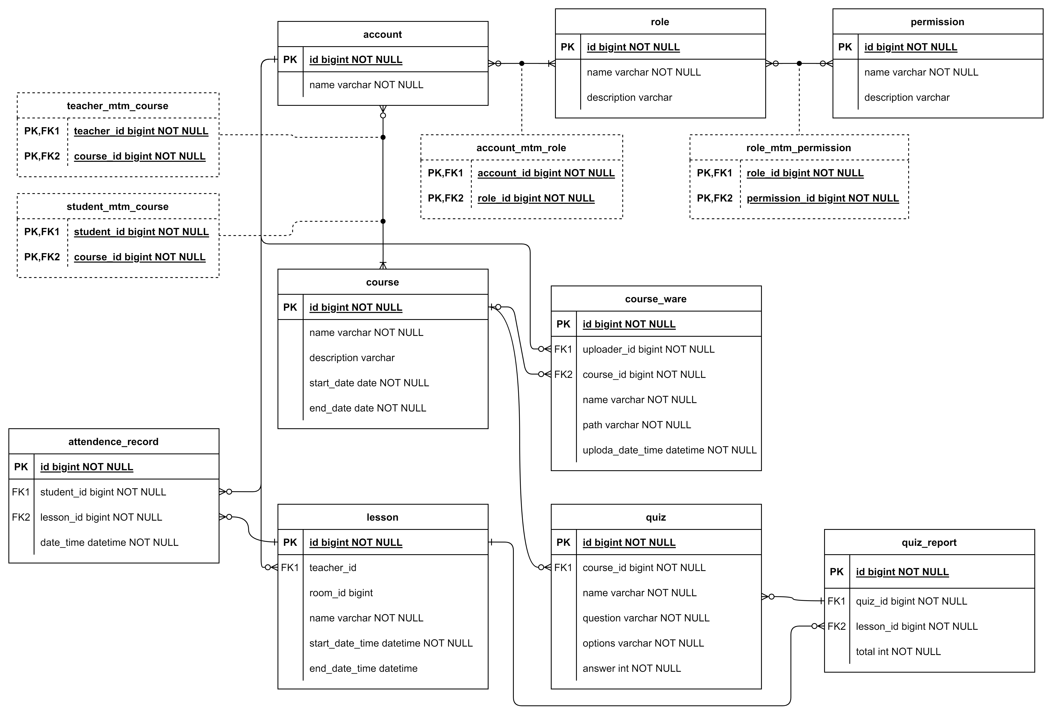

图 6‑1 数据库E-R图

数据库整体上与需求说明书中的类图相对应。但是一些与直播相关的对象，如直播间，由于只在服务器内存中保存，因此不映射到数据库中。

值得注意的是这里lesson表中，room_id是可NULL的，因为这里的直播间ID是保存在内存中的，当直播结束后就会销毁，因此需要在直播结束后将room_id设为NULL；end_date_time同理，由于直播结束前不能确定结束时间，因此其一开始为NULL。

# 运行环境

## 开发环境

本系统的开发环境如表 7‑1所示。

表 7‑1 开发环境

|  |  |
| --- | --- |
| 操作系统 | Windows 11 |
| 开发语言 | JavaScript |
| Node.js版本 | 18及以上 |
| 数据库 | MySQL 5.0及以上 |
| 开发工具 | VS Code 1.76 / WebStorm 2023.1 |

前后端依赖库具体版本见实际代码库的package.json文件。

## 部署环境

系统实际部署环境应视平台实际用户量考虑。大致上，采用Docker进行容器化部署，视用户规模考虑是否使用Kubernetes进行自动化运维。

考虑到Node.js的跨平台特性，系统应能在Windows Server及Linux主流发行版上正常部署。这里给出建议的最低配置要求。

表 7‑2 建议的部署环境最低配置要求

|  |  |
| --- | --- |
| 操作系统 | Ubuntu 18.04及以上版本（仅建议） |
| 内核版本 | Linux 4.15及以上 |
| Node.js版本 | 18及以上 |
| 数据库 | MySQL 5.0及以上 |
| 内存 | 4 GB以上 |
| CPU | Intel Xeon E3-1230 v6及以上性能的CPU  建议4核心及以上 |
| 硬盘容量 | 不低于512 GB |

此外，如后续需要大量持续性维护工作，应考虑使用Jenkins正确部署CI/CD服务。